LABORATORIO NRO 1

Para automatizar la información de los Medios Básicos de una Empresa, la misma le brinda la información necesaria para la creación de los diferentes objetos que conforman la Base de datos que le permita la toma de decisiones.

1.- Crear una Base de Datos y ponerle como nombre Mbásico(MEDIOS BÁSICOS).
2.- Crear la estructura de todas las Tablas , que se muestran en el ejercicio.
3.- Definir la llave ó clave principal de cada una de las Tablas.
4.- Introduzca los datos que corresponda en cada una de las Tablas

Para la creación de las Tablas Ud. cuenta con la siguiente información:

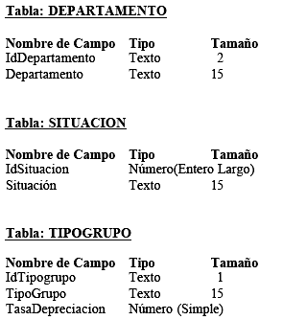

Establezca la propiedad de formato en % para el campo TasaDepreciación

Datos que corresponden a las Tablas:

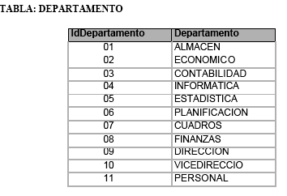
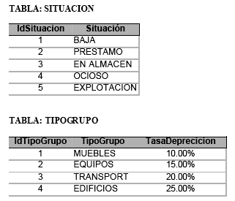

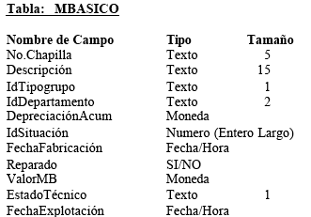

Establezca las propiedades para cada uno de los campos que se especifican:

- El campo NoChapilla,debe admitir 5 dígitos, no menos ni espacios.
- Cambie la forma de presentar el campo IdTipoGrupo a un Cuadro Combinado.
- Valide que el campo ValorMB debe estar en un rango comprendido entre $50.00 y $6500.00 ambos inclusive.
- Cambie la forma de presentar el campo IdSituación a un Cuadro Combinado.
- Valide que el campo FechaFabricación, la fecha esté comprendida entre 1/1/95 y el 31/12/99 ámbas inclusive. Con formato de fecha corta y / como separadores.
- El campo Reparado crear un Cuadro Texto, con los valores SI ó NO, mostrando SI (Está reparado) en color Rojo, y el NO (No está reparado) en color Azul
- Cambie la forma de presentar el campo Estado Técnico a un Cuadro Lista donde los valores de la lista son: 1 Bueno, 2 Regular, 3 Malo y que no se visualice el número, solo el texto.

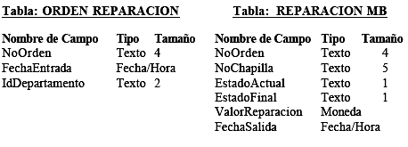
Establezca las propiedades para cada uno de los campos que se especifican:

- El campo NoOrden tiene que admitir solamente 4 dígitos.
- El campo NoChapilla tiene que admitir 5 dígitos, no menos, ni espacios.
- Cambie la forma de presentar el campo EstadoActual a un Cuadro Lista, donde los valores de la lista son: 1 Bueno 2 Regular 3 Malo .
- Cambie la forma de presentar el campo EstadoFinal a un Cuadro Lista, donde los valores de la lista son:1 Bueno 2 Regular 3 Malo
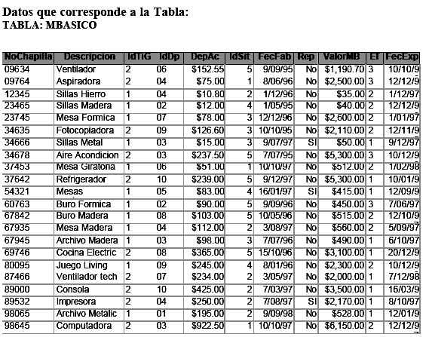

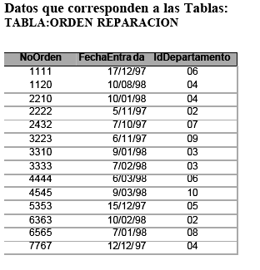

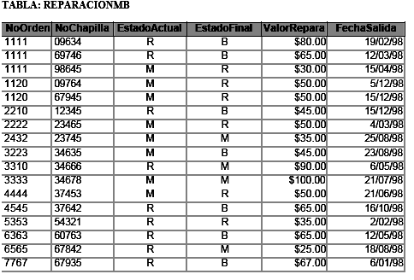

TABLAS

- Modifique la estructura de la Tabla Mbasico, insertando el campo CódigoPaís, entre los campos FechaFabricación y Reparado.
- Agregue al final de la estructura de la Tabla Mbasico el campo TasaDepreciación.
- Elimine los campos CódigoPaís y TasaDepreciación.
- Establezca las relaciones correspondientes entre las tablas creadas
- Establezca Exigir Integridad Referencial, actualización y eliminación en cascada.
- Compruebe la validez de la Integridad Referencial.
- Edite las relaciones.
- Actualice en cascada.
- Elimine en cascada.
- Elimine las relaciones.
- Restaure las Relaciones
- Filtre la tabla Mbásico para que sólo aparezcan los Medios cuyo Código de Situación (IdSituación) sea igual a 1. Desactive el filtro.
- Busque los equipos que cómo Código de Situación del Medio sea Ocioso que son los que tienen un número 4 y reemplácelo por un número 5.
- Elimine los registros que tienen como Código de Situación un número1.
- Ordene la tabla por el campo Descripción de forma ascendente.
- Ordene la tabla por los campos Descripción y Departamento al mismo tiempo de forma ascendente.
- Mueva el campo Departamento para que quede delante de Descripción. Seleccione los dos campos y ordénelos ascendentemente.
- Aplique la opción Filtro por Formulario para seleccionar a los registros con Código de Departamento 02 y Situación del Medio 3.
- Aplique la opción Filtro por Formulario para seleccionar a los registros con Depreciación Acumulada entre $10.00 y $50.00 y el Estado Técnico “Bueno”, ó Depreciación Acumulada entre $40.00 y $90.00 y el Estado Técnico “Malo”.
- Aplique, la opción Filtro por Selección para seleccionar aquellos medios que su Estado Técnico sea “Regular”.
- Aplique la opción, Filtro Orden Avanzado, para seleccionar los registros que el TipoGrupo sea “Equipos” y la Situación “Ex plotación”.
- Cambie la Fuente de la tabla para Brush Scrip TM, el Estilo para Italic, el Tamaño a 16 y el Color para Azul Marino.
- Cambie el nombre de la columna Descripcion por Descripcion del MB.
- Oculte las columnas, No.Chapilla, IdTipoGrupo , IdDepartamento.
- Muestre las columnas ocultas.
- Inmovilice las columnas IdTipoGrupo y Descripción
- Busque la columna Estado Técnico por la barra de movimiento.
- Libere todas las columnas.
- Organice las ventanas en forma de cascada.
- Cierre la tabla Mbásico.
- Seleccione de la Tabla Mbásico sus propiedades. Escriba una descripción para la tabla por ejemplo: “Esta tabla contiene la información de los Medios Básicos”.
- En atributo haga selección en oculto y acepte. Observe lo que ocurre en la ventana de la Base al Icono Mbásico.
- Quite la marca de selección de la opción Objetos Ocultos.
- En el Menú Herramienta la opción Opciones de ellas en Mostrar, marque haciendo clic en la opción Objetos Ocultos. Acepte y observe como se muestra. En la ventana de la Base.
- Cierra la base de datos.
- Seleccione la opción Utilidades de la Base de Datos, después Reparar Base de Datos y Compactar Base de Datos con otro nombre. Responda a las preguntas que le solicita el asistente.

